Projektas
PATVIRTINTA
Molėtų rajono savivaldybės tarybos
2022 m. vasario d. sprendimu Nr. B-

MOLĖTŲ RAJONO SAVIVALDYBĖS BENDROJO UGDYMO MOKYKLŲ TINKLO
PERTVARKOS 2022–2026 METŲ BENDRASIS PLANAS
I SKYRIUS
ĮVADAS
2022–2026 metų bendrasis planas – tai Molėtų rajono savivaldybės (toliau – Savivaldybė) mokyklų, teikiančių bendrąjį pradinį, pagrindinį ir vidurinį išsilavinimą, pertvarkos trumpalaikė strategija, kuria siekiama sukurti efektyvumo, prieinamumo ir kokybės reikalavimus atitinkantį mokyklų tinklą savivaldybėje, pakankamai turėti pradinio, pagrindinio, vidurinio ir neformaliojo švietimo programų teikėjų, sudaryti kokybiškas sąlygas visiems vietos bendruomenės nariams ugdytis ir užtikrinti pedagoginę, psichologinę, specialiąją ir socialinę pedagoginę pagalbą. Gerai sutvarkytas bendrojo ugdymo mokyklų tinklas (toliau – Tinklas) – tai patogiai ir greitai pasiekiamų, moderniai ir šiuolaikiškai, tinkamai aprūpintų mokymo priemonėmis bei veiksmingai naudojančių finansinius išteklius mokyklų sistema, gebanti sukurti jaukią mokymosi aplinką, suburti stiprius mokytojus ir kitus darbuotojus, galinčius mokiniams padėti įgyti kokybišką išsilavinimą.
Savivaldybės bendrojo ugdymo mokyklų tinklo pertvarkos 2021–2026 metų bendrasis planas (toliau – Tinklo planas) yra skirtas mokymo ir mokymosi kokybei mokyklose gerinti, švietimo prieinamumui užtikrinti skirtingo amžiaus ir socialinių grupių asmenims pagal bendrojo ugdymo mokyklų ir neformaliojo švietimo programas, didinti mokyklų ekonomiškumą, laiduoti sveiką mokymosi aplinką ir saugų kelią į mokyklą. Pertvarkant mokyklų tinklą, vadovaujamasi Lietuvos Respublikos švietimo įstatymu, Mokyklų, vykdančių formaliojo švietimo programas, tinklo kūrimo taisyklėmis, patvirtintomis Lietuvos Respublikos Vyriausybės 2011 m. birželio 29 d. nutarimu Nr. 768 ir įstatymų lydimųjų teisės aktų reikalavimais.
II SKYRIUS
SITUACIJOS ANALIZĖ
2016 – 2020 metų tinklo pertvarkos plano įgyvendinimas. Savivaldybės tarybos 2016 metų kovo 31 d. sprendimu Nr. B1-61 „Dėl Molėtų rajono bendrojo ugdymo mokyklų tinklo pertvarkos 2016-2020 metų bendrojo plano patvirtinimo“ buvo patvirtintas Tinklo planas.
Savivaldybės bendrojo ugdymo mokyklų tinklo pertvarka buvo nuosekliai įgyvendinama, tačiau dėl mažėjančio mokinių skaičiaus Tinklo planas buvo keletą kartų tikslinamas:
2018-05-30 sprendimu Nr.B1-139 „Dėl Molėtų rajono savivaldybės tarybos 2016 m. kovo 31 d. sprendimo Nr.B1-61 „Dėl Molėtų rajono savivaldybės bendrojo ugdymo mokyklų tinklo pertvarkos 2016-2020 metų bendrojo plano patvirtinimo“ pakeitimo“.
2020-04-30 sprendimu Nr.B1-74 „Dėl Molėtų rajono savivaldybės tarybos 2016 m. kovo 31 d. sprendimo Nr.B1-61 „Dėl Molėtų rajono savivaldybės bendrojo ugdymo mokyklų tinklo pertvarkos 2016-2020 metų bendrojo plano patvirtinimo“ pakeitimo“.
2020-07-23 sprendimu Nr. B1-223 „Dėl Molėtų rajono savivaldybės tarybos 2016 m. kovo 31 d. sprendimo Nr. B1-61 „Dėl Molėtų rajono savivaldybės bendrojo ugdymo mokyklų tinklo pertvarkos 2016-2020 metų bendrojo plano patvirtinimo“ pakeitimo“.
Tinklo pokyčiai 2016-2020 metais:
Metai | Veiklos
2016 | Reorganizuota Molėtų r. Dubingių pagrindinė mokykla, prijungiant ją prie Molėtų r. Giedraičių Antano Jaroševičiaus gimnazijos ir įsteigiant Molėtų r. Giedraičių Antano Jaroševičiaus gimnazijos Dubingių pagrindinio ugdymo skyrių.  Reorganizuota Molėtų r. Balninkų pagrindinė mokykla, prijungiant ją prie Molėtų r. Alantos gimnazijos ir įsteigiant Molėtų r. Alantos gimnazijos Balninkų pradinio ugdymo skyrių.
2017 | Likviduotas Molėtų pradinės mokyklos Čiulėnų pradinio ugdymo skyrius.
2018 | Likviduoti Molėtų pradinės mokyklos Videniškių pradinio ugdymo skyrius ir Molėtų r. Alantos gimnazijos Balninkų pradinio ugdymo skyrius.
2020 | Reorganizuotas Molėtų r. Joniškio mokykla-daugiafunkcis centras, prijungiant jį prie Molėtų r. Giedraičių Antano Jaroševičiaus gimnazijos ir įsteigiant Molėtų r. Giedraičių Antano Jaroševičiaus gimnazijos Joniškio skyrių.  Reorganizuota Molėtų r. Inturkės pagrindinė mokykla, prijungiant ją prie Molėtų pradinės mokyklos ir įsteigiant Molėtų pradinės mokyklos Inturkės skyrių.  Likviduotas Molėtų r. Giedraičių Antano Jaroševičiaus gimnazijos Dubingių pagrindinio ugdymo skyrius.

Naujo etapo tinklo pertvarkos plano rengimo veiksniai. Besikeičianti demografinė padėtis Savivaldybėje, šalies vidaus ir išorės migracija, ikimokyklinio amžiaus vaikų ir mokinių skaičiaus kaita, kintantys gyventojų švietimo poreikiai ir kiti veiksniai, susiję su šalies socialine ir ekonomine situacija, įpareigoja parengti Molėtų rajono savivaldybės bendrojo ugdymo mokyklų tinklo pertvarkos 2022–2026 metų bendrąjį planą.
Savivaldybės formaliojo švietimo įstaigų tinklo struktūriniai pokyčiai 2022 – 2026 metais bus įgyvendinami pagal Molėtų rajono savivaldybės bendrojo ugdymo mokyklų 2022–2026 metų steigimo, reorganizavimo, likvidavimo, pertvarkymo ir struktūrinių pertvarkymų planą ( 1 priedas).
Tinklo planas apima 7 bendrojo ugdymo mokyklas: Molėtų gimnaziją, Molėtų progimnaziją, Molėtų pradinę mokyklą, Molėtų r. Alantos gimnaziją, Molėtų r. Giedraičių Antano Jaroševičiaus gimnaziją, Molėtų r. Suginčių pagrindinę mokyklą ir Molėtų r. Kijėlių specialųjį ugdymo centrą.
Mokyklų tinklo efektyvumas yra susijęs su mokyklų dydžiais, mokyklų patalpų užpildymu, tuščiomis mokymosi vietomis, mokinių skaičiumi, klasių komplektų dydžiais, vidutinėmis vieno mokinio ugdymo išlaidomis. Mokyklose, kuriose neužpildomos patalpos, neracionaliai naudojamos lėšos. Viena iš pagrindinių priežasčių, kodėl Savivaldybė turi kasmet nemažai pridėti Mokymo lėšų mokyklų išlaikymui – per mažas mokinių skaičius klasių komplektuose. Kai kuriose mokyklose šis trūkumas yra nuolatinis, nes mokinių skaičiaus vidurkis klasėje-komplekte nesiekia minimalaus – 8 mokinių. Norint pasiekti, kad Savivaldybės mokiniai gautų visą valstybės finansuojamą ugdymo turinį, turėtų būti kuo mažiau nepilnų klasių komplektų ir jungtinių klasių mokyklose.
Demografinės būklės rodikliai.
- Gyventojų skaičiaus kaita. Tai yra vienas iš veiksnių, padedančių numatyti mokyklų skaičių, jų apkrovą ir švietimo programų poreikį. 2016 m. Molėtų rajono savivaldybės teritorijoje gyveno 18667 gyventojai: mieste – 5899, kaime – 12768, o 2021 m. liepos mėn. Statistikos departamento duomenimis, gyveno 16714 gyventojų: mieste – 5365, kaime – 11349. Per penkerius metus savivaldybėje sumažėjo 1953 gyventojais, t.y. 10,5 proc. (1 diagrama).

1 diagrama

- Mokinių skaičiaus pokyčiai. Dėl minėtų priežasčių kinta ir mokinių skaičius. Nuo 2016–2017 m. m. iki 2021–2022 m. m. mokinių skaičius sumažėjo nuo 1833 iki 1496, t.y. 337 mokiniais arba 18,4 procentų. (1 lentelė ir 2, 3 diagramos). Prognozuojama, kad per ateinančius keturis metus mokinių sumažės apie 2,56 proc. (2 diagrama ).
1 lentelė. Mokinių skaičiaus pokytis 2016-2021 metais.
Klasės / grupės | 2016-2017 | 2017-2018 | 2018-2019 | 2019-2020 | 2020-2021 | 2021-2022
1 | 145 | 149 | 125 | 112 | 115 | 123
2 | 147 | 139 | 148 | 126 | 115 | 118
3 | 114 | 147 | 138 | 145 | 126 | 108
4 | 135 | 116 | 147 | 138 | 141 | 130
Viso 1-4 klasėse | 541 | 551 | 558 | 521 | 497 | 479
5 | 152 | 133 | 117 | 145 | 140 | 137
6 | 142 | 156 | 132 | 116 | 143 | 136
7 | 148 | 140 | 156 | 129 | 118 | 141
8 | 144 | 145 | 142 | 153 | 131 | 122
Viso 5-8 klasėse | 586 | 574 | 547 | 543 | 532 | 536
9 (I gimnazijos) | 180 | 141 | 137 | 138 | 146 | 120
10 (II gimnazijos) | 203 | 179 | 135 | 146 | 148 | 132
11 (III gimnazijos) | 137 | 150 | 135 | 110 | 109 | 107
12 (IV gimnazijos) | 134 | 155 | 147 | 133 | 105 | 105
Socialinių įgūdžių formavimo |  | 3 | 7 | 6 | 0 | 0
Viso 9-12 (I-IV) klasėse | 654 | 628 | 561 | 533 | 508 | 464
1-12 klasėse | 1781 | 1753 | 1666 | 1597 | 1537 | 1479
Priešmokyklinio ugdymo mokinių skaičius bendrojo ugdymo mokyklose | 52 | 38 | 31 | 27 | 31 | 17
Iš viso mokinių | 1833 | 1791 | 1697 | 1624 | 1568 | 1496

2 diagrama. Mokinių skaičiaus pokyčiai.

3 diagrama. Mokinių skaičiaus pokyčiai pagal ugdymo koncentrus 2016-2021 metais.

- Patalpų ir komplektų užpildomumas, išlaidos. Pagrindiniai mokyklų tinklo efektyvumo rodikliai yra mokinių skaičius mokykloje, mokyklos patalpų užpildymas, klasių komplektų užpildymas ir vidutinės vieno mokinio ugdymo išlaidos.
  - Plotas. Savivaldybės bendrojo ugdymo mokyklose vienam mokiniui vidutiniškai tenka 5,4 m² mokomųjų kabinetų ploto. Pagal įstaigų tipus vidutiniškai vienam mokiniui tenka:
- progimnazijoje – 5,2 m²;
- pagrindinėje mokykloje – 5,7 m²;
- pradinėje mokykloje – 3,9 m²;
- gimnazijose : miesto keturmetėje – 4,3 m², kaimo visų amžiaus tarpsnio vaikams – 7,0 m²;
- pagrindinio ir pradinio ugdymo skyriuose – 9,8 m².
Išlaidos, tenkančios vienam mokiniui, 2021 m. (tūkst. eurų) pateikiamos 4 lentelėje.

2 lentelė. Atskirų mokyklų plotas, tenkantis vienam mokiniui (kv. m.) 2021/2022 m. m.
Mokyklos pavadinimas | Bendras  plotas | Klasių kabinetų  bendras plotas | Bendras plotas tenkantis vienam mokiniui | Kabinetų bendras plotas, tenkantis vienam mokiniui
Molėtų gimnazija | 4414,3 | 1552,0 | 12,3 | 4,3
Molėtų progimnazija | 5781,6 | 1936,0 | 15,6 | 5,2
Molėtų pradinė mokykla | 4209,0 | 1200,0 | 13,7 | 3,9
Molėtų pradinės mokyklos Inturkės skyrius | 155,0 | 37,0 | 9,1 | 2,2
Molėtų r, Alantos gimnazija | 3340,0 | 1100,0 | 21,5 | 7,1
Molėtų r. Giedraičių Antano Jaroševičiaus gimnazija | 3787,0 | 1194,0 | 21,9 | 6,9
Molėtų r. Giedraičių Antano Jaroševičiaus gimnazijos Joniškio skyrius | 3200,0 | 552,1 | 74,4 | 12,8
Molėtų r. Suginčių pagrindinė mokykla | 1480,5 | 384,8 | 22,1 | 5,7
Molėtų r. Kijėlių specialusis ugdymo centras | 454,0 | 206,0 | 22,7 | 10,3

4 diagrama. Atskirų mokyklų mokomųjų kabinetų bendrųjų plotų, tenkančių vienam mokiniui, palyginimas.

Tvarkant mokyklų tinklą, svarbus kriterijus yra klasės patalpų užpildymas. Klasės mokyklose sudaromos taip, kad užtikrintų bendrųjų ugdymo programų ir bendrųjų ugdymo planų įgyvendinimą. 3.2. Komplektų užpildomumas. Vertinant mokyklų tinklo efektyvumą, tikslinga išanalizuoti vidutinį klasės patalpų užpildymą, atsižvelgiant į klasių grupes bei mokyklų paskirtį (pastarasis rodiklis yra svarbus argumentas, kuris verčia, tvarkant mokyklų tinklą, vadovautis ne vien ekonominio efektyvumo kriterijais.
Klasių komplektų skaičius nuo 2016-09-01 iki 2021-09-01 sumažėjo 13,4 proc., nuo 97 iki 85.
Kaimo mokyklose, esant mažam mokinių skaičiui, formuojami jungtiniai klasių komplektai. Lyginant 2016 m. ir 2021 m. duomenis matyti, kad jungtinių klasių komplektų sumažėjo. Įtakos tam turėjo 2016-2020 metais vykdyta mokyklų tinklo pertvarka. 2016-2017 m. m. rajono mokyklose (be Kijėlių SUC) buvo 15 jungtinių komplektų (1-4 klasės - 11; 5-8 klasės - 4), o 2021-2022 m. m. - 8 jungtiniai komplektai (1-4 klasės – 5; 5-8 klasėse - 3).
Jungtinių komplektų skaičius nuo 2016-2017 mokslo metų iki 2020-2021 mokslo metų sumažintas 7 komplektais, t. y. 46,7 proc. (7 diagrama).
5 diagrama. Jungtinių klasių komplektai 2016-2022 metais

Optimalus mokinių skaičius klasėje - aktualus švietimo politikos klausimas. Šiuo metu iš esmės mokyklų finansavimas priklauso nuo sąlyginio klasių (grupių) skaičiaus. Jei mokinių skaičiaus vidurkis atitinka Mokymo lėšų apskaičiavimo, paskirstymo ir panaudojimo tvarkos apraše nustatytą mokinių skaičiaus vidurkį ar jį viršija, mokykla gali skirti daugiau valandų ugdymui, neformaliajam švietimui, švietimo pagalbai teikti, gali išlaikyti reikalingus etatus ir t. t.
Optimalaus skaičiaus dilema išlieka, nes sąlyginis klasių (grupių) skaičius vis tiek priklauso nuo mokinių skaičiaus. Nuolat stebint mokinių skaičiaus pokyčius, analizuojant kiekvienos mokyklos situaciją
ir prognozuojant būsimą kaitą, yra būtina reguliuoti klasių komplektų skaičių ir koreguoti mokyklų tinklą,
atitinkantį finansines galimybes. Šių procesų dėka ne tik suvaldomos finansinės grėsmės, bet ir sutaupomos lėšos kokybiniams pokyčiams.
Rajone sukomplektuota 85 klasių komplektai (1 – 12 (IV) klasių), tačiau kai kurie jų nėra pilni. Vykdant 2016-2020 metais tinklo pertvarką, tuščių vietų skaičius sumažėjo nuo 34,9 proc. iki 33,0 proc.
2021 metais tuščių vietų vėl padaugėjo iki 35,3 proc. (3 lentelė.)
3 lentelė. „Tuščių“ vietų skaičius (be suaugusiųjų ir specialiųjų mokyklų)
 | Mokslo metai
 | 2016-2017 | 2017-2018 | 2018-2019 | 2019-2020 | 2020-2021 | 2021-2022
Mokinių skaičius (be Kijėlių SUC) | 1759 | 1713 | 1632 | 1548 | 1492 | 1459
Tuščių vietų skaičius (pagal KK ar ML)* | 941 | 855 | 930 | 924 | 734 | 797
Vietų skaičius iš viso | 2700 | 2568 | 2562 | 2472 | 2226 | 2256
Klasių užpildomumas proc. | 65,15 | 66,71 | 63,70 | 62,62 | 67,03 | 64,67
⁕ pagal Klasės krepšelio arba Mokymo lėšų metodiką

4 lentelė. Mokymo ir aplinkos lėšos, tenkančios 1 mokiniui.
Eil.Nr. | Mokykla | Išlaidos 2021 m.
 |  | Mokymo ir aplinkos lėšos, tūkst. Eur | Tenka 1 mokiniui Eur
1. | Molėtų gimnazija | 1119,7 | 3128
2. | Molėtų progimnazija | 1023,2 | 2765
3. | Molėtų pradinė mokykla | 938,5 | 2897
4. | Molėtų r. Alantos gimnazija | 683,7 | 4411
5. | Molėtų r. Giedraičių Antano Jaroševičiaus gimnazija | 927,3 | 4293
6. | Molėtų r. Suginčių pagrindinė mokykla | 353 | 5269
7. | Molėtų r. Kijėlių specialusis ugdymo centras | 294,4 | 14720

- Mokyklų geografija, jų įvairovė ir prieinamumas. Mokyklų išsidėstymas ir mokyklų pasiekiamumas parodo bendrojo ir neformaliojo ugdymo prieinamumą ir ugdymosi galimybes pagal poreikius.
2021-2022 m. m. Savivaldybės gyventojų švietimo poreikiams tenkinti veikia 7 bendrojo mokyklos ir 2 skyriai, t.y. 2 mokyklomis mažiau nei 2016-09-01.
10 pav. Ugdymo įstaigų išsidėstymas rajono savivaldybės teritorijoje.

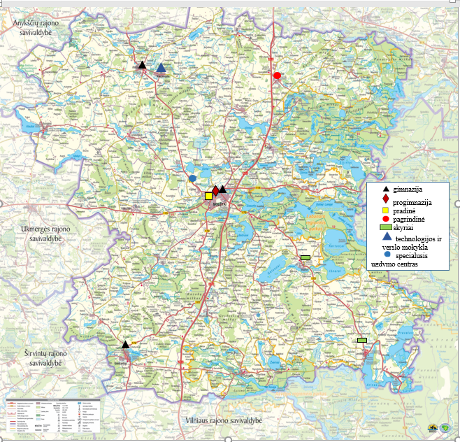

Neabejotinas savivaldybės mokyklų tinklo privalumas - mokyklų tipų įvairovė. Tai sudaro galimybes mokytis įvairių gebėjimų, polinkių ir poreikių mokiniams. Tačiau dalis savivaldybės mokyklų yra per mažos ir įvertinus sumažėjusį vaikų gimstamumą - neperspektyvios. Dėl nepakankamo vaikų skaičiaus atsiranda būtinybė formuoti jungtines klases, skiriamas mažesnis ugdymo plano valandų skaičius, nepakanka lėšų teikti švietimo pagalbai, ugdymui organizuoti ir valdyti.
5 lentelė. Mokyklų pasiskirstymas pagal tipus
Mokyklos tipas | Mokslo metai
 | 2016-2017 | 2017-2018 | 2018-2019 | 2019-2020 | 2020-2021 | 2021-2022
Lopšeliai-darželiai | 2 | 2 | 2 | 2 | 2 | 2
Mokykla-daugiafunkcis centras | 1 | 1 | 1 | 1 | 0 | 0
Pradinės mokyklos | 1 | 1 | 1 | 1 | 1 | 1
Pagrindinės mokyklos | 2 | 2 | 2 | 2 | 1 | 1
Progimnazijos | 1 | 1 | 1 | 1 | 1 | 1
Gimnazijos | 3 | 3 | 3 | 3 | 3 | 3
Neformaliojo švietimo įstaigos | 2 | 2 | 2 | 2 | 2 | 2
Specialieji ugdymo centrai | 1 | 1 | 1 | 1 | 1 | 1
IŠ VISO: | 13 | 13 | 13 | 13 | 11 | 11

Savivaldybėje veikia Kijėlių specialusis ugdymo centras, skirtas mokiniams dėl įgimtų ar įgytų sutrikimų turintiems vidutinių, didelių ar labai didelių specialiųjų ugdymosi poreikių. Mokykla vykdo individualizuotas priešmokyklinio, pradinio ir pagrindinio ugdymo, neformaliojo vaikų ugdymo ir socialinių įgūdžių programas. Mokykloje mokosi 20 mokinių.
Atsižvelgiant į tėvų pageidavimus, vykdoma pailgintos dienos grupių steigimo plėtra: 2016 m. dviejose rajono bendrojo ugdymo mokyklose veikė 2 pailgintos dienos grupės, 2020 m. – 9 (penkiose mokyklose). Grupių veikla svarbi prevenciniu, ugdomuoju, bendravimo aspektais.
Pailgintos dienos grupių ir vaikų skaičiaus pokytis 2016–2021 metais pateiktas lentelėje:
6 lentelė
 | 2016–2017 m. m. | 2017–2018 m. m. | 2018–2019 m. m. | 2019–2020 m. m. | 2020–2021  m. m. | 2021-2022  m. m.
Grupių skaičius | 2 | 3 | 5 | 6 | 9 | 7
Mokinių skaičius | 57 | 114 | 150 | 176 | 233 | 169

2020-2021 m. m. ir 2021-2022 m. m. dėl COVID ligos įvesto karantino ir ekstremalios situacijos režimo pailgintų dienos grupių veikla buvo komplikuota.
- Neformalusis vaikų švietimas. Rajone sudarytos galimybės visiems mokiniams dalyvauti neformaliojo švietimo veikloje. Mokiniai lanko neformaliojo švietimo įstaigas – Molėtų menų mokyklą ir Molėtų r. kūno kultūros ir sporto centrą, būrelius, organizuojamus bendrojo ugdymo mokyklose, dalyvauja neformaliojo vaikų švietimo (NVŠ), vaikų užimtumo vasaros bei kitų atostogų metu, edukacinėse programose.
Keičiasi neformaliojo švietimo įstaigas lankančių mokinių skaičius. Pokytis pavaizduotas diagramoje.
6 diagrama. Neformaliojo švietimo įstaigas lankančiųjų mokinių skaičiaus pokytis 2016-2021 m.

Molėtų menų mokykloje vykdomos 8 muzikos programos, dailės programa. Molėtų sporto centras siūlo aerobinės gimnastikos, krepšinio, lengvosios atletikos, rankinio, teniso programas. Dalis mokinių renkasi Valstybės lėšomis finansuojamas NVŠ veiklas, kurių pasiūla rajone įvairi. NVŠ programose 2021-2022 m. m. užimta 390 mokinių, dalyvaujančių 19 programų. Tai sudaro 26,4 procentų nuo bendro mokinių skaičiaus. Iš viso neformaliojo ugdymo veikloje dalyvauja 76,7 procentai mokinių (Lietuvos mažųjų savivaldybių vidurkis yra 69,9 proc.).
7 diagrama. Bendro, dalyvaujančių neformaliojo ugdymo veiklose, mokinių skaičiaus pokyčiai 2016-2021 metais.

- Specialiųjų ugdymosi poreikių vaikų ugdymas. 2021-2022 m. m. Molėtų rajono savivaldybės ugdymo įstaigose mokosi 384 mokiniai (19,8 proc.), turintys specialiųjų ugdymosi poreikių, iš kurių 300 ( 78,1 proc.) turi vidutinius, didelius ir labai didelius specialiuosius ugdymosi poreikius. 18 mokinių mokosi specialiojo ugdymo įstaigoje, 327 - bendrojo ugdymo mokyklose ir 39 – ikimokyklinio ugdymo įstaigose. Mokinių skaičius Savivaldybės mokyklose mažėja, tačiau mokinių, turinčių specialiųjų ugdymosi poreikių, dalis auga ( 8 diagrama, 7 lentelė.). Galima daryti prielaidą, kad ateityje specialiųjų ugdymosi poreikių turinčių vaikų dalis bendrojo ugdymo mokyklose taip pat augs.
8 diagrama. Specialiųjų ugdymosi poreikių turinčių mokinių dalis nuo bendro mokinių skaičiaus.

SPG | 2016-2017 m. m. | 2017-2018 m. m. | 2018-2019 m. m. | 2019-2020 m. m. | 2020-2021  m. m. | 2021-2022  m. m.
Ikimokyklinio ugdymo įstaigose | 47*, iš jų (41**) | 47*, iš jų (41**) | 63*, iš jų  (50**) | 41*, iš jų  (36**) | 33*, iš jų  (28**) | 39*, iš jų  (33**)
Bendrojo ugdymo įstaigose | 344*, iš jų  (250**) | 342*, iš jų (250**) | 339*, iš jų (241**) | 340*, iš jų (253**) | 329*, iš jų  (247**) | 327*, iš jų  (249**)
Specialiojo ugdymo įstaigose | 20*, iš jų (20**) | 20*, iš jų (20**) | 22*, iš jų (22**) | 23*, iš jų (23**) | 18*, iš jų  (18**) | 18*, iš jų  (18**)
Iš viso: | 413*, iš jų (313**) | 409*, iš jų (311**) | 424*, iš jų (313**) | 404* , iš jų (312**) | 380*, iš jų  (293**) | 384*, iš jų (300**)
7 lentelė. Specialiųjų ugdymosi poreikių turinčių mokinių skaičiaus įvairaus tipo ugdymo įstaigose pokyčiai 2016-2021 m.

* mokiniai, kuriems skirtas specialusis ugdymasis ir (ar) švietimo pagalba. Tai yra vaikai, kurie turi nedidelius, vidutinius, didelius ir labai didelius specialiuosius ugdymosi poreikius.
** tai yra vaikai, kurie turi vidutinius, didelius ir labai didelius specialiuosius ugdymosi poreikius.
Savivaldybės mokyklose teikiama švietimo informacinė pagalba, mokiniams reikalinga psichologinė, specialioji, socialinė pedagoginė pagalba, vykdomas profesinis orientavimas ir mokinių sveikatos priežiūra. Rajono bendrojo ugdymo mokyklose veikia vaiko gerovės komisijos. Savivaldybės bendrojo ugdymo mokyklose švietimo pagalbos specialistams 2021 m. skirta 17,24 et., Molėtų r. švietimo pagalbos tarnyboje – 5 et. Ikimokyklinio ir bendrojo ugdymo mokyklose 2021 m. dirbo 38 mokytojų padėjėjai (12 iš jų ne pagrindinėse pareigose). Švietimo pagalbos specialistų etatų skaičius, tenkantis 100 mokinių,, mūsų rajone yra 1,1. Tai yra geras rodiklis, nes mažųjų savivaldybių vidurkis yra 0,9 (9 diagrama).
9 diagrama. Švietimo pagalbos specialistų skaičius šalies savivaldybėse.
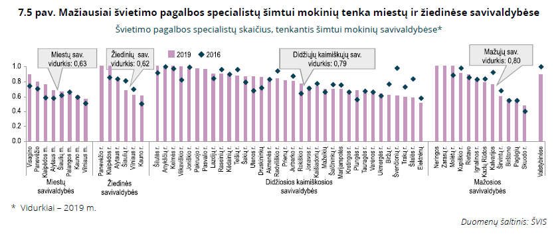
Švietimo pagalbos įstaiga rajone – Molėtų r. švietimo pagalbos tarnyba, kurios tikslas - sudaryti sąlygas nuolatiniam švietimo darbuotojų ir kitų suaugusiųjų asmenų mokymuisi. Kitas tarnybos tikslas - didinti specialiųjų ugdymosi poreikių, psichologinių, asmenybės ir ugdymosi problemų turinčių asmenų ugdymosi veiksmingumą, psichologinį atsparumą, teikiant reikalingą informacinę, ekspertinę ir konsultacinę pagalbą mokykloms ir mokytojams. Vienas jos uždavinių - kuo anksčiau įvertinti asmens specialiuosius ugdymosi poreikius, asmenybės psichologines ir ugdymosi problemas, padėti jas išspręsti, surasti optimalią ugdymo vietą ir formą.
- Mokytojų kontingentas. Kvalifikacija. Švietimo sistemos gebėjimą padėti mokiniams pasirengti ateityje gyventi prisitaikant prie sparčios socialinės, ekonominės ir kultūrinės kaitos lemia mokytojų pajėgumas suvokti visuomenės poreikius ir su išsilavinimu siejamus lūkesčius, todėl viena svarbiausių švietimo kokybės sąlygų yra mokytojų dalykinė ir profesinė kompetencija. Mokytojų kompetencija ir kvalifikacijos tobulinimas daro didelę įtaką švietimo kokybei. Mokytojų turimos kvalifikacinės kategorijos turėtų daryti didelę įtaką mokinių pasiekimams ir pažangai. Mokytojų Savivaldybės mokyklų mokytojų kvalifikacinės kategorijos yra aukštos. Aukštos kvalifikacijos mokytojų dalis – 51,7 procento.

8 lentelė. Atestuotų mokytojų kvalifikacinės kategorijos pagal mokyklas.

Mokykla | Mokytojo | Vyresniojo  mokytojo | Mokytojo  metodininko | Mokytojo  eksperto
Molėtų gimnazija | 2 | 19 | 13 | 3
Molėtų progimnazija | 1 | 9 | 16 | 1
Molėtų pradinė mokykla (su Inturkės skyriumi) | 1 | 6 | 17 | -
Molėtų r. Alantos gimnazija | 4 | 15 | 11 | -
Molėtų r. Giedraičių Antano Jaroševičiaus gimnazija (su Joniškio skyriumi) | 2 | 15 | 18 | -
Molėtų r. Suginčių pagrindinė mokykla | 1 | 14 | 3 | -
Molėtų r. Kijėlių specialusis ugdymo centras | 1 | 3 | 1 | -
Iš viso | 10 | 79 | 78 | 4

Mokytojai, įsivertindami pasirengimą pamokai, pripažįsta, kad daugiausia sunkumų turi ugdymo turinio individualizavimo ir diferencijavimo, gabių mokinių ugdymo bei mokinių pažangos vertinimo klausimais.
Siekiant aukštesnės mokinių ugdymo(si) kokybės, Švietimo, mokslo ir sporto ministerija rekomenduoja kryptingai tobulinti mokytojų kvalifikaciją ir ieškoti būdų pritraukti į mokyklas jaunų mokytojų.
Mokytojų demografija. Rajone mažėja mokytojų, dirbančių bendrojo ugdymo mokyklose, skaičius: 2016 m. dirbo 188 mokytojai, 2021 m. dirba 158. Mokytojų skaičiaus pokyčiui įtakos turi mokyklų, mokinių skaičiaus mažėjimas, vyresnio amžiaus pedagogų skaičiaus didėjimas.
Bendrojo ugdymo įstaigos jaunais mokytojais praktiškai nepasipildo: jau 2016–2017 m. m. mokytojai iki 29 m. amžiaus tesudarė tik 0,5 proc., o 2021-2022 m. m. sudaro 0,6 proc.
Sulaukusių 60 m. ir daugiau amžiaus pedagoginių darbuotojų dalis minėtu laikotarpiu padidėjo 9,2 procento (nuo 11,7 proc. iki 20,9 proc.).

10 diagrama. Pedagoginių darbuotojų amžiaus grupių dalis (proc.) 2016-2021 metais.

9 lentelė. Atestuotų pedagoginių darbuotojų skaičius pagal amžių 2021/2022 m. m.
Kategorija | Iš  viso | Pedagogų amžius
 |  | 25-29 | 30-34 | 35-39 | 40-44 | 45-49 | 50-54 | 55-59 | 60-64 | 65 ir daugiau
mokytojas | 9 | 1 | 1 | 1 | 1 | 2 | 0 | 3 | 0 | 0
vyr. mokyt. | 64 | 0 | 0 | 1 | 10 | 8 | 14 | 19 | 12 | 0
mokytojas  metodininkas | 74 | 0 | 0 | 1 | 6 | 5 | 21 | 19 | 21 | 1
mokytojas  ekspertas | 4 | 0 | 0 | 0 | 0 | 0 | 2 | 2 | 0 | 0
Iš viso | 151 | 1 | 1 | 3 | 18 | 15 | 36 | 43 | 33 | 1

2021 metais Molėtų rajono savivaldybės bendrojo ugdymo mokyklose vienai sąlyginei mokytojo pareigybei vidutiniškai teko 9,2 mokinio.

- Socialinės paslaugos mokiniams. Nemokamą maitinimą gaunančių mokinių skaičius 2016–2017 m. m. buvo 476 (25,2 proc. nuo visų mokinių skaičiaus), 2017–2018 m. m. – 422 (24,6 proc. nuo visų mokinių skaičiaus), 2018–2019 m. m. – 387 (23,3 proc. nuo visų mokinių skaičiaus), 2019–2020 m. m. – 390 ( 24,9 proc. nuo visų mokinių skaičiaus), 2020–2021 m. m. – 532 (33,9 proc. nuo visų mokinių skaičiaus), 2021–2022 m. m. – 596 (40,1 proc. nuo visų mokinių skaičiaus). 2021-2022 m. m. nemokamus pietus nevertinant pajamų gauna visi vaikai, besimokantys pagal priešmokyklinio ugdymo programą, ir 1-2 klasių mokiniai.
Įgyvendinant mokyklų tinklo pertvarkos planą, didelis dėmesys buvo skirtas mokinių pavėžėjimui. Molėtų rajono savivaldybė turi 21 mokyklinį autobusą, iš jų 15 geltonųjų. Vežamų mokinių pokytis per 2016–2021 m. pateiktas lentelėje:
10 lentelė. Vežamų mokinių skaičius ir vežimo būdai.

Mokslo metai | Maršrutiniais autobusais | Privačiu transportu | Mokykliniais autobusais | Geltonaisiais autobusais | Kitais būdais | Iš viso | Dalis nuo bendro mokinių skaičiaus
2016-2017 | 374 | 115 | 44 | 277 | 13 | 823 | 44,9
2017-2018 | 370 | 112 | 61 | 254 | 9 | 806 | 45,0
2018-2019 | 332 | 137 | 111 | 226 | 3 | 809 | 47,7
2019-2020 | 262 | 148 | 94 | 217 | 5 | 726 | 44,7
2020-2021 | 230 | 152 | 84 | 219 | 4 | 689 | 43,9
2021-2022 | 187 | 144 | 95 | 219 | 4 | 649 | 43,7

2021–2022 m. m. mokinių vežimo pagal būdus pasiskirstymas pateikiamas diagramoje (11 diagrama).

- Mokinių pasiekimai. Savivaldybės mokinių ugdymosi pasiekimai vertinami pagal Nacionalinio mokinių pasiekimų patikrinimo, pagrindinio ugdymo pasiekimų patikrinimo ir brandos egzaminų rezultatus.
  - Pagrindinio ugdymo pasiekimų patikrinimo rezultatai.
11 lentelė. Lietuvių kalbos ir literatūros pagrindinio ugdymo pasiekimų patikrinimo įvertinimų vidurkis.
 | 2016 m. | 2017 m. | 2018 m. | 2019 m. | 2021 m.
Lietuvoje | 6,5 | 6,5 | 6,3 | 6,3 | 6,5
Molėtų r. | 6,3 | 5,8 | 5,9 | 6,2 | 6,4

12 lentelė. Matematikos pagrindinio ugdymo pasiekimų patikrinimo įvertinimų vidurkis.
 | 2016 m. | 2017 m. | 2018 m. | 2019 m. | 2021 m.
Lietuvoje | 5,8 | 5,9 | 4,7 | 5,3 | 6,1
Molėtų r. | 5,7 | 5,4 | 4,5 | 5,3 | 4,9
Pastaba. 2020 m. PUPP nebuvo organizuojamas.
Molėtų rajono savivaldybės mokinių lietuvių kalbos PUPP įvertinimų vidurkis nuo 2019 m. atitinka šalies vidurkį. Matematikos PUPP rezultatas 2021 m. buvo prastesnis. Pažymėtina, kad 2021 m. per PUPP bent pagrindinį lygį pasiekusių mokinių dalis Molėtų rajone siekė 50,6 proc., kai kitų mažųjų savivaldybių vidurkis - 48,0 proc.
  - Brandos egzaminų rezultatai.
Brandos egzaminus laikančių abiturientų skaičius kasmet mažėja. 2016 m. egzaminus laikė 167 rajono savivaldybės bendrojo ugdymo mokyklų abiturientai, 2021 m. laikė 108 abiturientai. Norint palyginti mokinių egzaminų pasiekimus tarp savivaldybių, apskaičiuojamas apibendrintas valstybinių brandos egzaminų rodiklis, kuris gaunamas įvertinus egzaminus pasirinkusių abiturientų skaičių ir egzaminų išlaikymo rezultatus. Šalies vidurkis visada prilyginamas nuliui. Paskutinius trejus metus Molėtų rajono abiturientų apibendrintas valstybinių brandos egzaminų rodiklis aukštesnis už vidutinį Lietuvos rodiklį, tačiau 2021 m. smuktelėjo.
13 lentelė. Molėtų rajono rodiklis.
 | 2016 m. | 2017 m. | 2018 m. | 2020 m. | 2021 m.
Molėtų rajono apibendrintas VBE rodiklis | - 0,2 | +0,4 | +0,8 | +0,1 | -0,05

12 diagrama. 2021 metų valstybinių brandos egzaminų rezultatai pagal standartizuotą visų VBE įvertinimų vidurkį.
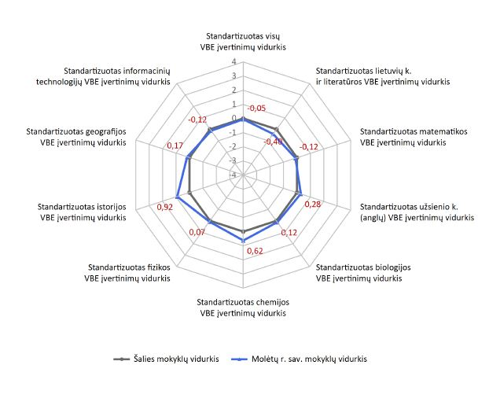

14 lentelė. 2021 metų valstybinių brandos egzaminų VBE vidutiniai egzaminų įvertinimai.

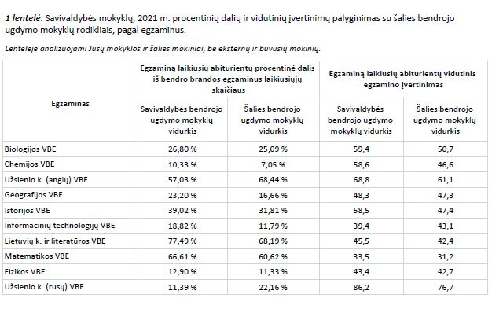
13 diagrama. Molėtų rajono savivaldybės mokyklų abiturientų 2020 metų brandos egzaminų rezultatų vertinimas Lietuvos švietimo būklės apžvalgoje.
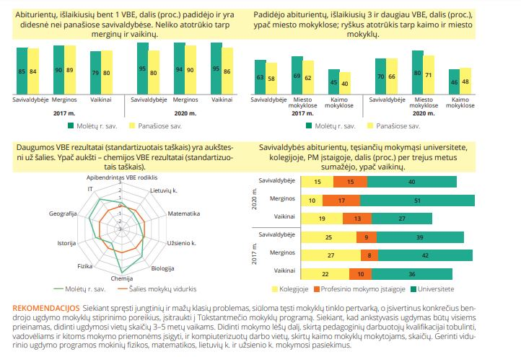
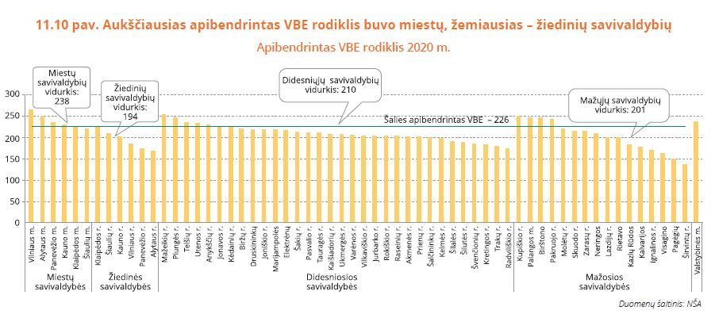
Apibendrinant galima teigti, kad mūsų rajono savivaldybės mokyklų abiturientai gan sėkmingai laiko daugelio dalykų (ypač biologijos, chemijos) brandos egzaminus. Mokyklos kelia sau tikslą pasiekti geresnius matematikos, lietuvių kalbos VBE rezultatus.
  - Nacionalinio mokinių pasiekimų patikrinimo rezultatai.
2020 m. NMPP nebuvo vykdomas, o 2021 m. vykdomas ne visose mokyklose, todėl rezultatai tarp savivaldybių nelygintini.
2019 m, rezultatai parodė, kad 4 ir 6 klasių mokiniai mokyklose gerai jaučiasi, anketavimas neparodė grėsmingo patyčių lygio. Kartu matosi, kad reikia didelį dėmesį skirti matematikai ir rašymui, nes matomas kad ir nežymus atsilikimas nuo dalyvavusių patikrinime savivaldybių vidurkio.
14 diagrama. 2019 m. Nacionalinio mokinių pasiekimų patikrinimo 4 ir 6 klasėse rezultatai.
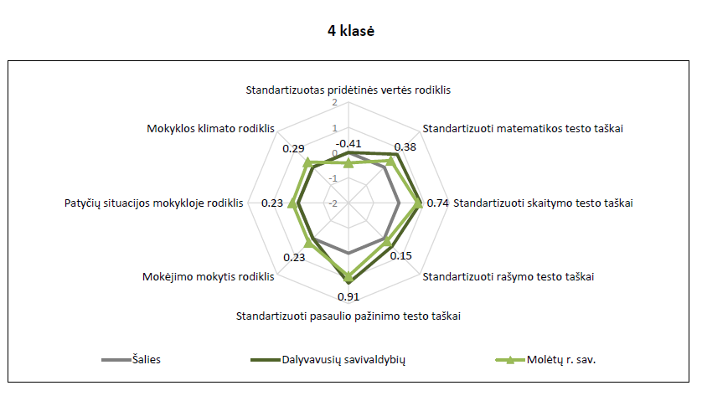

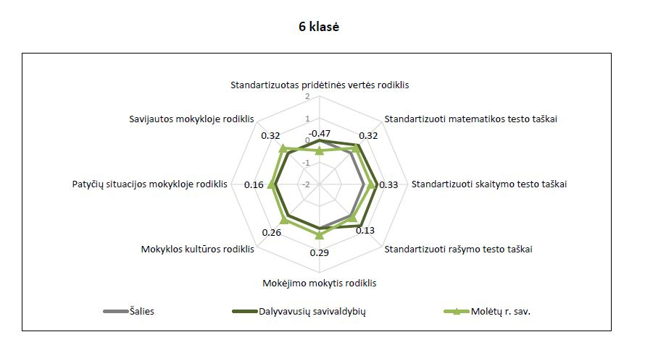

  - Tolesnė karjera. .Mokymosi sėkmingumą parodo išsilavinimo įgijimas. Pagrindinį išsilavinimą įgyja didžioji dalis mūsų rajono savivaldybės dešimtokų: 2018 m. - 98,9 %, 2019 m. – 98,6%, 2020 m. - 98,0, 2021 m. - 98,2.
Įgiję vidurinį išsilavinimą, dauguma įstoja mokytis į universitetus ir kolegijas. Paskutiniais metais pastebima tendencija, kad vis daugiau abiturientų renkasi profesines mokyklas. Mokslo tęsimo lygis - 68,9 proc. (Lietuvoje vidutiniškai 65,6 proc.).
15 diagrama

Apibendrinimas. Socialinis, ekonominis ir kultūrinis kontekstas Molėtų rajono savivaldybėje nėra palankus aukštai ugdymo kokybei pasiekti, todėl būtina veiksmingiau naudoti švietimui skirtas lėšas: mažinti vienam mokiniui tenkantį mokyklos patalpų plotą, jungtinių klasių skaičių, didinti vidutinį klasės komplekto dydį ir mokinių, tenkančių vienam mokytojui, skaičių. Nors pradinio ir pagrindinio ugdymo programų mokinių mokėjimo mokytis kompetencijos, mokinių savijautos mokykloje ir mokyklos kultūros rodikliai geri, tačiau mokinių mokymosi pasiekimai neaukšti. Todėl būtina priimti sprendimus dėl pradinio ugdymo programos mokinių matematikos ir rašymo, pagrindinio ugdymo programos – matematikos, skaitymo ir rašymo gebėjimų ugdymo. Siekti mokinių pažangos, mokantis vidurinio ugdymo programos lietuvių, anglų kalbos ir matematikos dalykų. Tačiau 16 diagramoje matome, kad nepaisant nepalankaus SEK-o, Molėtų rajono mokinių pasiekimai yra aukštesni nei vidutiniškai šalyje.

15 lentelė. 2020 metų Molėtų rajono švietimo stebėsenos rodiklių apžvalga leidinyje „Šalies švietimo būklės apžvalga 2021 m.“
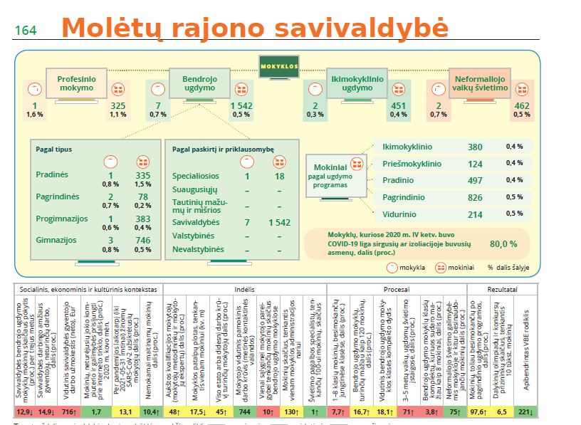

16 diagrama. Socialinio, ekonominio ir kultūrinio konteksto ir mokymosi pasiekimų santykis

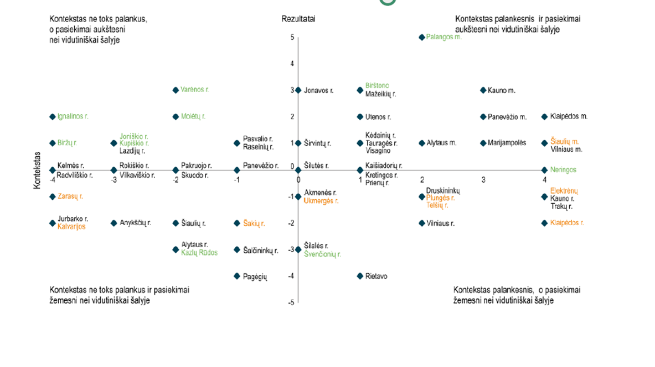

III SKYRIUS
GIMSTAMUMAS IR PLANUOJAMAS MOKINIŲ SKAIČIUS

17 diagrama. Vaikų, kurių gimimas registruotas Molėtų rajono savivaldybėje, skaičius 2016-2020 metais.

16 lentelė. Prognozuojami mokinių skaičiaus pokyčiai 2021/2022 – 2026/2027 mokslo metams.
Klasės / grupės | 2021-2022 | 2022-2023 | 2023-2024 | 2024-2025 | 2025-2026 | 2026-2027
1 | 123 | 120 | 97 | 105 | 93 | 85
2 | 118 | 120 | 120 | 97 | 105 | 93
3 | 108 | 119 | 120 | 120 | 97 | 105
4 | 130 | 110 | 119 | 120 | 120 |  | 97
Viso 1- 4 klasėse | 479 | 469 | 456 | 442 | 415 |  | 380
5 | 137 | 131 | 109 | 120 | 112 |  | 118
6 | 136 | 143 | 131 | 109 | 120 |  | 112
7 | 141 | 141 | 143 | 131 | 109 |  | 120
8 | 122 | 144 | 141 | 143 | 131 |  | 109
Viso 5-8 klasėse | 536 | 559 | 524 | 503 | 472 |  | 459
9 (I gimnazijos) | 120 | 116 | 138 | 134 | 135 |  | 129
10 (II gimnazijos) | 132 | 121 | 116 | 138 | 134 |  | 135
11 (III gimnazijos) | 107 | 109 | 120 | 114 | 137 |  | 138
12 (IV gimnazijos) | 105 | 107 | 109 | 119 | 114 |  | 137
Socialinių įgūdžių formavimo |  |  | 3 | 8 | 8 |  | 6
Viso 9-12 (I-IV) klasėse | 464 | 453 | 486 | 513 | 528 |  | 545
Viso 1-12 klasėse | 1479 | 1481 | 1466 | 1458 | 1415 |  | 1384
Priešmokyklinio ugdymo mokinių skaičius bendrojo ugdymo mokyklose | 17 | 25 | 28 | 26 | 16 |  | 27
Iš viso mokinių | 1496 | 1506 | 1494 | 1484 | 1431 |  | 1411

18 diagrama. Numatomas mokinių skaičiaus pokytis ugdymo koncentruose.

17 lentelė. Prognozuojamas mokinių skaičius mokyklose 2022-2027 metais.

Molėtų r. Alantos gimnazija
 | 2021 – 2022 m. m. | 2022 – 2023 m. m. | 2023 – 2024 m. m. | 2024 – 2025 m. m. | 2025 – 2026 m. m. | 2026-2027 m. m.
Priešmokyk-linukai | 6 | 8 | 10 | 8 | 9 | 10
1 kl. | 13+1 | 15 | 10 | 14 | 12 | 12
2 kl. | 18 | 13+1 | 15 | 10 | 14 | 12
3 kl. | 13 | 18 | 13+1 | 15 | 10 | 14
4 kl. | 12 | 14 | 18 | 13+1 | 15 | 10
5 kl. | 17 | 12 | 14 | 18 | 13+1 | 15
6 kl. | 8 | 18+2 | 12 | 14 | 18 | 13+1
7 kl. | 11 | 9+1 | 18+2 | 12 | 14 | 18
8 kl. | 9+1 | 11 | 9+1 | 18+2 | 12 | 14
9 kl. (I gimn.kl.) | 13+1 | 9+1 | 11 | 9+1 | 18+2 | 12
10 kl. (II gimn.kl.) | 9 | 13+1 | 9+1 | 11 | 9+1 | 18+2
11 kl. (III gimn.kl.) | 7 | 14 | 13+1 | 15 | 15 | 20
12 kl. (IV gimn.kl.) | 19 | 7 | 14 | 13 | 15 | 15
Iš viso | 155+3 | 161+6 | 166+6 | 170+4 | 174+4 | 183+3
Molėtų gimnazija
 | 2021 – 2022 m. m. | 2022 – 2023 m. m. | 2023 – 2024 m. m. | 2024 – 2025 m. m. | 2025 – 2026 m. m. | 2026-2027 m. m.
9 kl. (I gimn.kl.) | 96+1 | 88+2 | 109+2 | 99+3 | 93+1 | 90+1
10 kl. (II gimn.kl.) | 93 | 96+1 | 88+2 | 109+2 | 99+3 | 93+1
11 kl. (III gimn.kl.) | 90 | 78 | 96 | 88 | 109 | 99
12 kl. (IV gimn.kl.) | 78 | 90 | 78 | 96 | 88 | 109
Iš viso | 357+1 | 352+3 | 371+4 | 392+5 | 389+4 | 391+2

Molėtų r. Giedraičių Antano Jaroševičiaus gimnazija
 | 2021 – 2022 m. m. | 2022 – 2023 m. m. | 2023 – 2024 m. m. | 2024 – 2025 m. m. | 2025 – 2026 m. m. | 2026-2027 m. m.
Priešmokyklinukai | 7 | 13 | 10 | 11 | 5 | 12
1 kl. | 14 | 7 | 13 | 10 | 11 | 5
2 kl. | 8+1 | 14 | 7 | 13 | 10 | 11
3 kl. | 10 | 8+1 | 14 | 7 | 13 | 10
4 kl. | 25+1 | 10 | 8+1 | 14 | 7 | 13
5 kl. | 21 | 25+1 | 10 | 8+1 | 14 | 7
6 kl. | 19+1 | 21 | 25+1 | 10 | 8+1 | 14
7 kl. | 13+1 | 19+1 | 21 | 25+1 | 10 | 8+1
8 kl. | 11 | 13+1 | 19+1 | 21 | 25+1 | 10
9 kl. (I gimn.kl.) | 10 | 11 | 13+1 | 19+1 | 21 | 25+1
10 kl. (II gimn.kl.) | 17+1 | 10 | 11 | 13+1 | 19+1 | 21
11 kl. (III gimn.kl.) | 10 | 17+1 | 10 | 11 | 13+1 | 19+1
12 kl. (IV gimn.kl.) | 8+1 | 10 | 17+1 | 10 | 11 | 13+1
Iš viso | 173+6 | 178+5 | 178+4 | 172+4 | 167+3 | 168+4
Molėtų r. Antano Jaroševičiaus Giedraičių gimnazijos Joniškio skyrius
 | 2021 – 2022 m. m. | 2022 – 2023 m. m. | 2023 – 2024 m. m. | 2024 – 2025 m. m. | 2025 – 2026 m. m. | 2026-2027 m. m.
Ikimokyklinė grupė | 10 | 8 | 2 | 2 | 5 | 3
Priešmokyklinukai | 2 | 4 | 8 | 3 | 2 | 5
1 kl. | 4 | 2 | 4 | 8 | 3 | 2
2 kl. | 5 | 4 | 2 | 4 | 8 | 3
3 kl. | 4 | 5 | 4 | 2 | 4 | 8
4 kl. | 2 | 4 | 5 | 4 | 2 | 4
5 kl. | 4+1 | 2 | 4 | 5 | 4 | 2
6 kl. | 5 | 4+1 | 2 | 4 | 5 | 4
7 kl. | 5 | 5 | 4+1 | 2 | 4 | 5
8 kl. | 2 | 5 | 5 | 4+1 | 2 | 4
Iš viso | 43+1 | 43+1 | 40+1 | 38+1 | 39 | 40

Molėtų r. Suginčių pagrindinė mokykla
 | 2021 – 2022 m. m. | 2022 – 2023 m. m. | 2023 – 2024 m. m. | 2024 – 2025 m. m. | 2025 – 2026 m. m. | 2026-2027 m. m.
Priešmokyk-linukai
1 kl. | 10 | 8 | 2 | 5 | 2 | 2
2 kl. | 8 | 8 | 8 | 2 | 5 | 2
3 kl. | 3 | 8 | 8 | 8 | 2 | 5
4 kl. | 6 | 4 | 8 | 8 | 8 | 2
5 kl. | 7 | 7 | 4 | 8 | 8 | 8
6 kl. | 7+1 | 8 | 7 | 4 | 8 | 8
7 kl. | 6 | 7+1 | 8 | 7 | 4 | 8
8 kl. | 10 | 7+1 | 7+1 | 8 | 7 | 4
9 kl. (I gimn.kl.) | 0 | 0 | 0 | 0 | 0 | 0
10 kl. (II gimn.kl.) | 10 | 0 | 0 | 0 | 0 | 0
Iš viso | 67+1 | 57+2 | 52+1 | 50 | 44 | 39
Molėtų progimnazija
 | 2021 – 2022 m. m. | 2022 – 2023 m. m. | 2023 – 2024 m. m. | 2024 – 2025 m. m. | 2025 – 2026 m. m. | 2026-2027 m. m.
5 kl. | 88 | 84+2 | 77+1 | 76+1 | 73+2 | 85
6 kl. | 94 | 91+1 | 84+2 | 77+1 | 76+1 | 73+2
7 kl. | 103 | 97+3 | 91+1 | 84+2 | 77+1 | 76+1
8 kl. | 85 | 105+2 | 97+3 | 91+1 | 84+2 | 77+1
Iš viso | 370 | 377+8 | 349+7 | 328+5 | 310+6 | 311+4
Molėtų pradinė mokykla
 | 2021 – 2022 m. m. | 2022 – 2023 m. m. | 2023 – 2024 m. m. | 2024 – 2025 m. m. | 2025 – 2026  m. m. | 2026-2027 m. m.
Priešmokyk-linukai
1 kl. | 78 +2 | 85+1 | 67+2 | 66+1 | 60 | 62
2 kl. | 75+1 | 78+2 | 85+1 | 67+2 | 66+1 | 60
3 kl. | 76+1 | 75+1 | 78+2 | 85+1 | 67+2 | 66+1
4 kl. | 78+2 | 76+1 | 75+1 | 78+2 | 85+1 | 67+2
Iš viso | 307+6 | 314+5 | 305+6 | 296+6 | 278+4 | 255+3
Molėtų pradinės mokyklos Inturkės pradinio ugdymo skyrius
 | 2021 – 2022 m. m. | 2022 – 2023 m. m. | 2023 – 2024 m. m. | 2024 – 2025 m. m. | 2025 – 2026 m. m. | 2026-2027 m. m.
Priešmokyk-linukai | 2 | 0 | 0 | 4 | 0 | 0
1 kl. | 3 | 2 | 0 | 0 | 4 | 0
2 kl. | 0 | 3 | 2 | 0 | 0 | 4
3 kl. | 2 | 0 | 3 | 2 | 0 | 0
4 kl. | 6 | 2 | 0 | 3 | 2 | 0
Iš viso | 13 | 7 | 5 | 9 | 6 | 4

Molėtų r. Kijėlių specialiojo ugdymo centras
 | 2021 – 2022 m. m. | 2022 – 2023 m. m. | 2023 – 2024 m. m. | 2024 – 2025 m. m. | 2025 – 2026 m. m. | 2026-2027 m. m.
Priešmokyk-linukai
1 kl. | 1 | 1 | 1 | 2 | 1 | 2
2 kl. | 4 | 1 | 1 | 1 | 2 | 1
3 kl. | 0 | 4 | 1 | 1 | 1 | 2
4 kl. | 1 | 0 | 4 | 1 | 1 | 1
5 kl. | 0 | 1 | 0 | 4 | 1 | 1
6 kl. | 3 | 0 | 1 | 0 | 4 | 1
7 kl. | 3 | 3 | 0 | 1 | 0 | 4
8 kl. | 5 | 3 | 3 | 0 | 1 | 0
9 kl. | 0 | 5 | 3 | 3 | 0 | 1
10 kl. | 3 | 0 | 5 | 3 | 3 | 0
1 soc. įgūdžių kl. |  | 3 | 0 | 5 | 3 | 3
2 soc. įgūdžių kl. |  |  | 3 | 0 | 5 | 3
3 soc. įgūdžių kl. |  |  |  | 3 | 0 | 5
Iš viso | 20 | 21 | 22 | 24 | 22 | 23

+ - iš bendro mokinių skaičiaus, mokinių, turinčių didelių ir labai didelių specialiųjų ugdymosi poreikių, skaičius (išskyrus Kijėlių specialųjį ugdymo centrą).

IV SKYRIUS

PLANUOJAMOS MOKYKLŲ TINKLO PERTVARKOS PAGRINDIMAS

Bendrojo ugdymo mokyklų pertvarka būtina, nes gimusių vaikų skaičius ir pateikta mokyklų mokinių skaičiaus perspektyva bei Lietuvos Respublikos Vyriausybės patvirtintos mokyklų tinklo kūrimo taisyklės sukuria situaciją, kurioje kai kuriose mokyklose bus neįmanoma formuoti klasių, nes jos neatitiks tam tikrų kriterijų.
Lietuvos Respublikos Vyriausybės 2021 m. gruodžio 22 d. nutarime Nr. 1110 „Dėl Lietuvos Respublikos Vyriausybės 2011 m. birželio 29 d. nutarimo Nr.768 „Dėl mokyklų, vykdančių formaliojo švietimo programas, tinklo kūrimo taisyklių patvirtinimo“ pakeitimo“ numatyta, kad nuo 2022-2023 m. m. pradinio ugdymo koncentre galės būti jungiamos tik dvi klasės ir rekomenduojama jungti gretimas klases. Pagrindinio ugdymo koncentre neleidžiama steigti jungtinių klasių. 1-10 (I-II gimnazijos) klasės, kuriose mokinių skaičius mažesnis nei 8 mokiniai, nebus finansuojamos Pradinės, pagrindinės mokyklos ar progimnazijos tipo mokyklos, kuriose mokosi 60 ir mažiau mokinių, turės būt reorganizuojamos arba likviduojamos. Savivaldybės mokykloje iš visų klasių, kuriose ugdoma pagal pagrindinio ugdymo programą, mažesnis nei 8 mokinių skaičius galės būti tik vienoje klasėje, jeigu savivaldybė skirs mokymo lėšų. Vidurinio ugdymo koncentre nuo 2022-2023 m. m. rekomenduojama, o nuo 2024-2025 m. m. privalomas ne mažiau kaip 21 mokinys III gimnazijos klasėje, rekomenduojant formuoti ne mažiau kaip dvi klases (iš viso ne mažiau kaip 31 mokinys). Nuo 2026-2027 metų – privaloma ne mažiau kaip 31 III gimnazijos klasės mokinys (dvi III gimnazijos klasės).
Komplektavimo problemos gali iškilti Molėtų r. Suginčių pagrindinėje mokykloje, Molėtų r. Giedraičių Antano Jaroševičiaus gimnazijoje, Molėtų r. Giedraičių Antano Jaroševičiaus gimnazijos Joniškio skyriuje, Molėtų r. Alantos gimnazijoje, Molėtų pradinės mokyklos Inturkės skyriuje. Tad natūraliai kyla šių švietimo įstaigų reorganizavimo klausimas.
Tačiau vertinant socialinį, ekonominį ir kultūrinį kontekstą, įsivyraujančią tendenciją jaunoms šeimoms kurtis kaimo vietovėse bei siekiant atliepti jų poreikius ir didinti kaimo vietovių patrauklumą, Alantos gimnazijoje ir Giedraičių Antano Jaroševičiaus gimnazijoje būtų tikslinga kiek galima ilgiau išsaugoti galimybę formuoti 11-12 (III-IV) klases. Šiuo atveju savivaldybė finansuotų minimalių dydžių nesiekiančių klasių komplektus iki termino, numatyto mokyklų reorganizavimo plane.
Alantos seniūnija patraukli jaunoms šeimoms. Per pastaruosius 5 metus čia apsigyveno 34 jaunos šeimos. 17 šių šeimų vaikų jau lanko Alantos gimnaziją. Molėtų „Vyturėlio“ lopšelio- darželio Naujasodžio skyriuje veikia dvi grupės. Mokinių pavėžėjimas iki Molėtų būtų komplikuotas dėl ilgų atstumų. Iš Dapkūniškių tektų važiuoti 32 km, Skiemonių 26 km, Svobiškėlio 21 km.
Ugdymo pasiekimų patikrinimo rezultatai Alantos gimnazijoje rodo kokybišką ugdymą. Lentelėje pateikiami Alantos gimnazijos 2021 m. brandos egzaminų rezultatai.
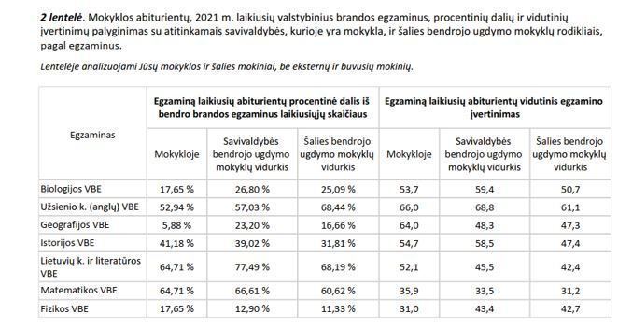
Į Giedraičių seniūniją per pastaruosius 5 metus atvyko 24 jaunos šeimos. Iš šių šeimų į gimnaziją jau ateina 22 mokiniai ir dar 22 ateis ateityje. Jei vyresniųjų klasių neliktų, mokykla prognozuoja, kad neliktų dar 59 mokinių iš žemesnių klasių (brolių, seserų, atvystančių iš kitų rajonų ) ir mokykloje liktų apie 120 mokinių. Mokiniai taip pat atvyksta iš atkampių vietovių. Nuo Trapelių, Pusnės, Šiupienių ir kai kurių kitų kaimų iki Molėtų tektų važiuoti 30 ir daugiau kilometrų. Ugdymo pasiekimų patikrinimo rezultatai gimnazijoje neblogi. Lentelėje pateikti 2021 m. brandos egzaminų rezultatai.
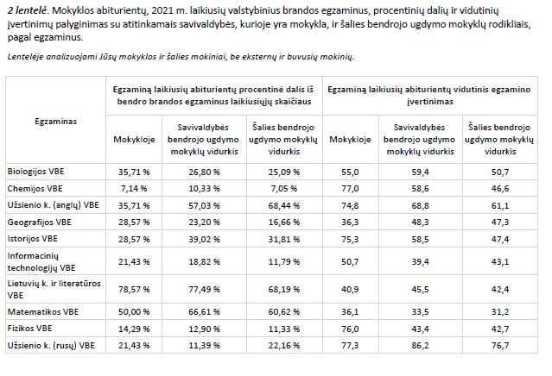

2022 m. startuosianti Tūkstantmečio mokyklos programa bus nukreipta į nuoseklų, palaipsninį mokyklų atnaujinimą ir lygiaverčių ugdymo(si) sąlygų sudarymą visiems Lietuvos vaikams, nepriklausomai nuo to, kur jie gyvena, kokia yra juos supanti socialinė, ekonominė ar kultūrinė aplinka. Ypatingas dėmesys bus skiriamas tinklaveika grįstam ugdymo organizavimui bei valdymui diegti ir siekiama, kad sukurta mokyklų infrastruktūra ir intelektiniai resursai būtų prieinami gretimų mokyklų mokiniams bei mokytojams. Todėl, siekiant užtikrinti glaudų Molėtų rajono savivaldybės mokyklų bendradarbiavimą, siūloma Tūkstantmečio programos Molėtų rajono savivaldybės pažangos plane įteisinti koordinacinę plano įgyvendinimo grupę – mokyklų klasterį/susivienijimą, išsaugant mokyklų teisinį savarankiškumą iki mokyklų pertvarkymo, reorganizavimo ir likvidavimo plane numatyto termino, savivaldybei finansuojant minimalių dydžių nesiekiančius klasių komplektus.
Molėtų r. Suginčių pagrindinės mokyklos tapimas Molėtų r. Alantos gimnazijos skyriumi pagerintų abiejų mokyklų padėtį. Molėtų r. Alantos gimnazijoje mokinių skaičius pasiektų 200 mokinių ir mokykla galėtų dalyvauti Tūkstantmečio mokyklos arba kitose programose, o Suginčių skyrius būtų įtrauktas į šias programas kaip mokyklos padalinys. Molėtų r. Suginčių pagrindinė mokykla kaip atskiras juridinis vienetas nuo 2022-2023 m. m. negalėtų egzistuoti, nes neturėtų daugiau kaip 61 mokinio.
Molėtų r. Giedraičių Antano Jaroševičiaus gimnazijos Joniškio skyriaus padėtis po priimto Vyriausybės nutarimo tampa aiškesnė. Panaikinus galimybę steigti jungtines klases, dėl mažo mokinių skaičiaus skyriuje nėra galimybės komplektuoti 5-8 klasių. Todėl siūloma nuo 2022-2023 m. m. skyriuje formuoti tik ikimokyklinio, priešmokyklinio ir pradinio ugdymo klases, vyresnius mokinius pavežant iki Molėtų r. Giedraičių Antano Jaroševičiaus gimnazijos.
Panaši padėtis ir Molėtų pradinės mokyklos Inturkės skyriuje. Netekus galimybės jungti daugiau kaip dvi klases, su likusiais 7 mokiniais neįmanoma suformuoti atskirų klasių. Todėl siūloma nuo 2022-2023 m. m. skyriuje formuoti tik ikimokyklinio ir priešmokyklinio ugdymo klasę, pradinukus pavežant iki Molėtų pradinės mokyklos.
Molėtų r. Kijėlių specialusis ugdymo centras, neturintis 60 mokinių, kaip atskiras juridinis vienetas galėtų veikti iki 2024 m. Nuo šių metų siūloma jį reorganizuoti į Molėtų progimnazijos Kijėlių skyrių.
Įgyvendinus siūlomą pertvarką, rajono savivaldybėje 5-8 klasių koncentre neliktų jungtinių klasių. Pradinio ugdymo koncentre jos liktų Molėtų r. Giedraičių Antano Jaroševičiaus gimnazijos Joniškio skyriuje (2 komplektai) bei Molėtų r. Alantos gimnazijos Suginčių skyriuje (2 komplektai). Savivaldybei siūloma 2022-2023 m. m. finansuoti 4 klasių komplektus, 2023-2024 m. m. – 2 klasių komplektus, 2024-2025 m. m. – 3 klasių komplektus, 2025-2026 m. m. – 2 klasių komplektus. Šiose klasėse mokinių skaičius mažesnis už nustatytą minimalų.

V SKYRIUS
MOKYKLŲ TINKLO PERTVARKOS TIKSLAI, UŽDAVINIAI IR PAGRINDINIAI REZULTATŲ RODIKLIAI

Tinklo plano strateginis tikslas – siekti sukurti efektyvumo, prieinamumo ir kokybės reikalavimus atitinkantį mokyklų tinklą, išlaikant reikiamą kiekį pradinio, pagrindinio ir vidurinio ugdymo programas teikiančių švietimo įstaigų, kuriose būtų užtikrinta pedagoginė, psichologinė, specialioji ir socialinė pedagoginė pagalba už valstybei ir savivaldybei prieinamą kainą.

UŽDAVINIAI | PAGRINDINIAI REZULTATŲ RODIKLIAI
Užtikrinti tinkamą švietimo paslaugų prieinamumą | Esama būklė 2021 m. | Planuojama 2026 m.
 | Vidutinis mokinių skaičius klasėje (komplekte) pagal ugdymo programas, išskyrus Molėtų r. Kijėlių specialųjį ugdymo centrą:  - pradinio ugdymo:  Mieste – 19,2  Kaime – 12,8  - pagrindinio ugdymo :  Mieste – 24,3  Kaime – 12,5  - vidurinio ugdymo:  Mieste – 24,0  Kaime - 11,00 | Vidutinis mokinių skaičius klasėje (komplekte) pagal ugdymo programas, išskyrus Molėtų r. Kijėlių specialųjį ugdymo centrą:  - pradinio ugdymo:  Mieste – 23,0  Kaime – 14,0  - pagrindinio ugdymo :  Mieste – 27,0  Kaime – 13,0  - vidurinio ugdymo:  Mieste – 29,0  Kaime - 16,8,
 | Bendrojo ugdymo mokyklų 1–8 klasių komplektų, kurie yra jungtiniai, dalis (proc.) | Bendrojo ugdymo mokyklų 1–8 klasių komplektų, kurie yra jungtiniai, dalis (proc.)
 | 8,9 | 4,5
 | Naujai komplektuojamų 1 klasių komplektų, kuriuose yra ne daugiau kaip 24 mokiniai, dalis (%)  100% | Naujai komplektuojamų 1 klasių komplektų, kuriuose yra ne daugiau kaip 24 mokiniai, dalis (%)  100%
 | Naujai komplektuojamų bendrojo ugdymo mokyklų bendrosios paskirties 5, 9, I g., III g. klasių komplektų, kuriuose yra ne daugiau kaip 30 mokinių, dalis (%)  100% | Naujai komplektuojamų bendrojo ugdymo mokyklų bendrosios paskirties 5, 9, I g., III g. klasių komplektų, kuriuose yra ne daugiau kaip 30 mokinių, dalis (%)  100%
Užtikrinti teikiamų paslaugų kokybę | Pagrindinio ugdymo pasiekimų patikrinimo metu bent pagrindinį mokymosi pasiekimų lygį pasiekusių mokinių dalis (%).  Matematikos – 46 proc.  Lietuvių kalbos – 63 proc. | Pagrindinio ugdymo pasiekimų patikrinimo metu bent pagrindinį mokymosi pasiekimų lygį pasiekusių mokinių dalis (%).  Matematikos – 50 proc.  Lietuvių kalbos – 65 proc.
 | Apibendrintas VBE rezultatų rodiklis  202,9 | Apibendrintas VBE rezultatų rodiklis  204,0
 | Tris ir daugiau VBE išlaikiusiųjų abiturientų dalis %  63% | Tris ir daugiau VBE išlaikiusiųjų abiturientų dalis %  65 %
Užtikrinti efektyvų lėšų panaudojimą | Vienai sąlyginei mokytojo pareigybei tenkančių mokinių skaičius bendrojo ugdymo mokyklose  10,5 | Vienai sąlyginei mokytojo pareigybei tenkančių mokinių skaičius bendrojo ugdymo mokyklose  Ne mažiau 12,0
 | Savivaldybės mokyklose turinčių ne visą` krūvį mokytojų skaičius (remiantis ŠVIS duomenimis )  45,2 proc. | Savivaldybės mokyklose turinčių ne visą` krūvį mokytojų skaičius (remiantis ŠVIS duomenimis  40,0 proc.
 | Vienam mokiniui tenkantis ugdymui skirtų patalpų plotas (išskyrus specialiojo ugdymo mokyklą)  5,3 kv. m. | Vienam mokiniui tenkantis ugdymui skirtų patalpų plotas (išskyrus specialiojo ugdymo mokyklą)  Ne daugiau 4,0

______________________________________________________________________

